多媒体应用的“前世今生”
西航港小学 王婧
缘起
随着课程改革的不断深入，现代化教育资源的日新月异，为我们的课堂教学提供了一个更广泛、更丰富的学习空间和交流空间。众多的应用软件程序应接不暇，我还没来得及把鸿合科技的白板应用掌握好，smart又进入了我的视线，更别说互联网+与课堂教学改革带来的巨大冲击……这些强大技术的使用正在颠覆我们的课堂教学。如何运用、如何筛选、整合现有教学资源,优化日常课堂教学成了我迫在眉睫的问题。
《课程标准》的基本理念也早已明确指出“信息技术的发展对数学教育的价值、目标、内容以及教学方式产生了很大的影响。数学课程的设计与实施应根据实际情况合理地运用现代信息技术，要注意信息技术与课程内容的整合，注重实效。要充分考虑计算器、计算机对数学学习内容和方式的影响，开发并向学生提供丰富的学习资源，把现代信息技术作为学生学习数学和解决问题的有力工具，有效地改进教与学的方式，使学生乐意并有可能投入到现实的、探索性的数学活动中去。”
是的，我不能迷失在丰繁的技术里，要知道技术可以改变教学方式，但技术不能改变教育目的。我应该积极思考怎样有效结合技术，改革数学课堂教学，更好的服务于学生的学习。
“前世”
1.我对多媒体的使用不太熟练，而且我也是在为了完成公开课任务，不得不开始学习使用多媒体，这完全是不得已而为之的行为。
2.我在日常课堂使用过程中，经常把白板当作活动的黑板和实物投影仪来使用。
3.有时下载的课件直接运用在我的课堂里，殊不知课件有错误，耽误了学生的学习。
学习
2015.9-2016.1参加信息技术能力提升市级培训。
2015.12.31聆听邓辉老师讲座《互联网与课堂教学创新》，谯小兵老师讲座《翻转课堂的理论及教学实践》。
2016.5.12 教育学会《互联网+与课堂教学改革》。
2016年 学习微课制作，参加微课录制比赛。
2017.2-至今 使用学校录播室录课自审。
“今生”
- 多媒体情境教学与课程问题串教学的结合。
【案例一】我在教学一年级《整理房间》第一课时，设计了淘气和笑笑两个房间的对比图。视觉上的冲突直接激发了学生的学习兴趣，学生几乎瞬间就提出有价值的数学问题并积极思考给出合理解释：为什么笑笑的房间比淘气的整齐美观？此时已经调动了全班的学习积极性，随即思考：怎样帮助淘气让房间也变得整齐美观，以便后续探究活动的开展。当学生一步一步在大家的互助讨论引导下把知识产生的过程充分体验后，我用课件动态展示了整理的经过和结果，学生看到了运用知识成功解决问题的效果，获得了学习的成功和快乐体验。
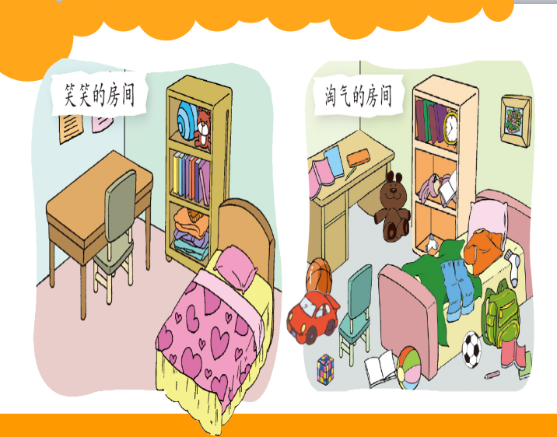

反思：原来我在教学这一课时，在制作挂图上花了大量时间才能做出课件的效果，且只能使用一次。学习了动态课件制作后，轻轻松松就能达到我想要的效果，且可以根据课堂的生成随机使用，更流畅更自然的完成学习。这样的情境创设，多媒体的优越性得到较科学的展现，让学生形象的理解了教学内容中关于“分类标准、分类方法、分类过程”等一系列数学问题，经历了数学思维的全部，利于今后的学习和运用。
- 多媒体演示与动手探索知识重难点的结合。
【案例二】工作室的樊老师教学四年级《小数点搬家》时，课件先后出示三幅图，抽生讲故事。引导发现小数点搬家了，思考：怎么搬家的？（这是本节课的重点，也是难点）让学生在纸上演示小数点的移动，发现规律。老师引导总结板书。从课后访谈中了解到这样教学的学习效果并不理想。经过大家的研究讨论，我们认为讲完故事引发思考后，请生上台动手操作数字卡片演示小数点是怎样移动的，观察大小变化情况。集体讨论明确小数点移动的特征和小数大小的变化后，课件再连续播放小数点移动变化，师生共同巩固归纳出规律。我用这样的教学结构在另外班上再次试教，结果表明学生对小数点移动的表象深刻，在此基础上理解移动带来的小数大小变化顺理成章，很自然地就突破了重难点，收到了事半功倍的效果。
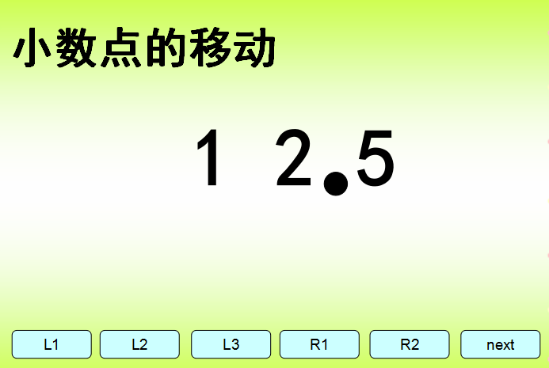
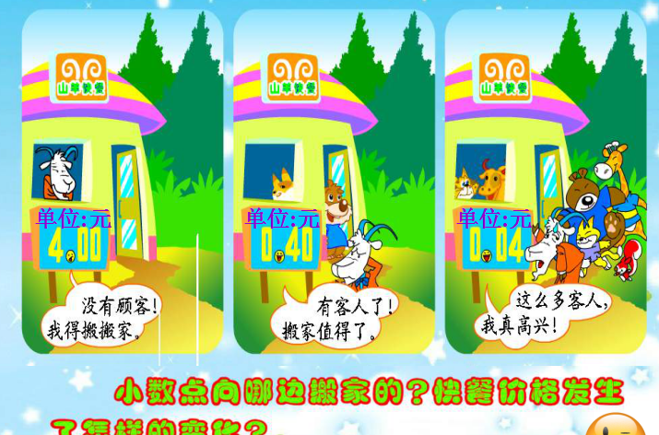
反思：学生的知识经验不足，抽象思维能力较弱。运用多媒体课件动态演示重难点，能突出实际操作过程，让学生动手参与数学活动更有利于思维的深入明了，两者有机结合穿插逐步把握知识的实质，从而正确理解知识，掌握知识。
- 多媒体展示分享与个性化学习的结合。
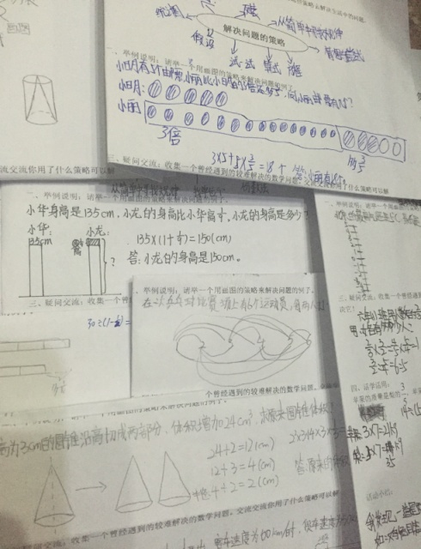
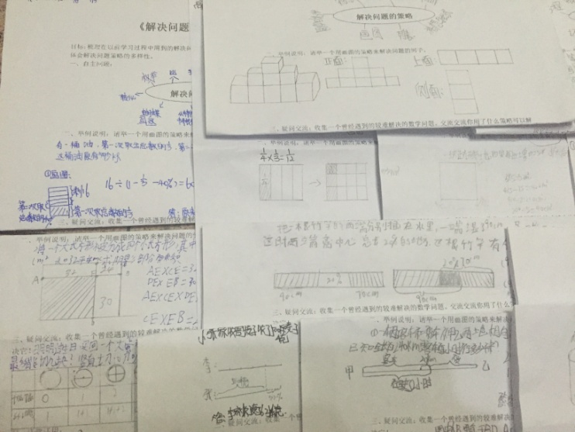
【案例三】工作室的刘老师在教学六年级总复习课《解决问题的策略》一课中充分尊重学生的主体地位，放手让学生在导学单上自主整理练习，小组交流后，大量抽生自我使用多媒体展示讲解作业作品，让学生对比优劣，取长补短，找到适合自己的方法。整节课上，我感受到学生使用多媒体的熟练和主动，思维冲击和碰撞的火花，数学语言的严谨和明辨。我不禁感叹我们的学生远比我们想象的更加出色和鲜活。
反思：由于小学生具有好奇、好动、注意力集中时间短、持久性差等特点，教师的“一言堂”往往不利于学生课堂学习效果。因此，开展丰富的小组合作学习活动有助于各层次思维水平的学生互相帮助。再让学生操作多媒体辅助自己的讲解不仅是用来传递思想，而且还会改变传统的教学方法和学习方式，有利于民主平等课堂氛围的形成。从这里可以看出教会学生使用多媒体进行课堂学习，能够成功地调动学生各种感官协同作用，解决教师难以讲清，学生难以听懂的内容。
- 建立图形变换表象与培养空间想象思维的结合。
【案例四】我在教学四年级《平行四边形的面积》一课时，将教材中的平行四边形转化图制成化静为动的活动全过程。通过老师的启发提问，组织学生动手摆一摆，从中体会平行四边形的面积公式由来原理，渗透转化的数学思想。学生听得认真，看得仔细，想得准确，说得具体。这样建立的空间观念印象深刻，联想丰富。
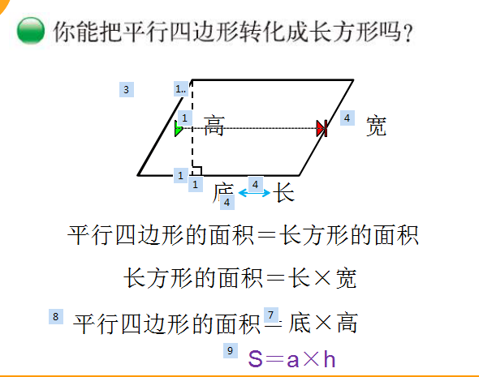
反思：这一课是学生学习面积公式推导的开始，让学生知道转化思想非常重要。由于要将图形分割平移转化，用语言清楚叙述这个变换过程就需要空间想象思维的灵活严密。因此，精心设计演示操作程序，通过演示的条理化，展示知识的形成过程，为学生建立深刻的表象。应用多媒体教学，能根据教材的内容和教学需要化静为动，动静结合，直观生动地展示出来，这样不仅可以激发学生探究新知识的兴趣，而且使学生学得轻松，同时加深对知识体系的前后贯通，培养了学生空间思维的灵活性和系统性。
改变
不知不觉中，伴随多媒体技术的广泛应用，我发现吸收的教学理念在课堂教学中得到了体现。先学后教的绿色生态学习方式也在多媒体的合理使用中逐渐实现。我和学生的综合素质在这样的课堂改革实践中稳步提升。

